Fiche pédagogique à partir des podcasts proposés par l’Alliance Française de Querétaro

Episode 4 « D’où je viens … Kevin THEZE (BRETAGNE) »

Niveau : B1
Durée de l’audio : 12’02
Questionnaire sur 3 fragments : 00’ à 03’10 / 03’11 à 04’22 / 05’42 à 06’30

Objectifs sociolinguistiques :
Connaître à partir du regard de Kevin la région de la Bretagne en France
Connaitre les spécialités et les boissons régionales de la Bretagne

Objectifs linguistiques :
Lexique : La géographie, description de la ville, la gastronomie, les boissons, La nature

Activité 1- Information sur Kevin. (00’00 à 03’10)

- Quand est-ce qu’il est venu à Querétaro et pour quoi faire ? …………………………………………………………………………………………………………………………………………
- De quelle région de la France Kevin est-il originaire ?
…………………………………………………………………………………………………………………………………………
- Qu’est-ce que le Service Civique ?
…………………………………………………………………………………………………………………………………………
- Dans quelle ville est-ce que Kevin a fait ses études ?
…………………………………………………………………………………………………………………………………………

- Identifiez la région de la Bretagne dans la carte.

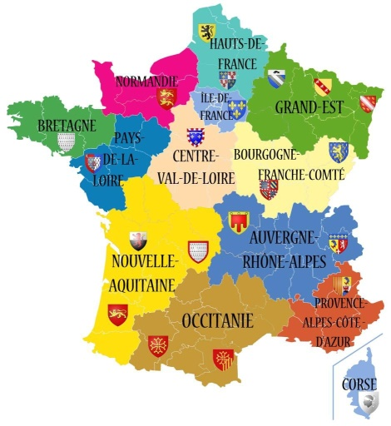

- A quels personnages de bande dessinée Kevin fait référence ? Pourquoi ?
…………………………………………………………………………………………………………………………………………
Activité 2- « La gastronomie de la Bretagne, spécialités régionales » (03’11 à 04’20)

- Identifiez le plat salé et le plat sucré mentionnés par Kevin

Nom du plat : …………………………… Sucré □ Salé □
Citez ses ingrédients : ……………………………………………………………………...
…………………………………………………………………………………………………
Où est-ce que Kevin nous conseille d’aller gouter à Querétaro ?
………………………………………………………………………………………………
Nom du plat : …………………………… Sucré □ Salé □

Quelle est la signification de son nom en français ? ……………………………………
Citez ses ingrédients : ……………………………………………………………………...
…………………………………………………………………………………………………

Activité 3- « Les boissons typiques de la Bretagne » (04’22 à 05’40)

- Quel sont les deux boissons typiques mentionnés para Kevin ?
- ………………………………………………..
- ………………………………………………..
- Comment obtient-on le cidre ?
…………………………………………………………………………………………………………………………………………
- Quel est le pourcentage d’alcool pour le cidre ?
…………………………………………………………………………………………………………………………………………
- A quel moment on boit du cidre ?
…………………………………………………………………………………………………………………………………………
- Quelle est la réputation du chouchen ?
…………………………………………………………………………………………………………………………………………
- Comment est fabriqué le chouchen ?
…………………………………………………………………………………………………………………………………………

Activité 4. Tourisme en Bretagne. (05’42 à 06’30)
- Saint Malo, écrivez cette ville .

…………………………………………………………………………………………………………………………………………
…………………………………………………………………………………………………………………………………………
…………………………………………………………………………………………………………………………………………
…………………………………………………………………………………………………………………………………………
…………………………………………………………………………………………………………………………………………
…………………………………………………………………………………………………………………………………………

©Edwige FIJAK / Denisse VELAZQUEZ

